2015年度 福祉関係者向け研修会

視覚障害者に寄り添う支援
～明日から役立つ、見えない･見えにくいことを補う工夫～

視覚障害のある利用者さんをどのように支援したら良いだろう。
悩まれたことはありませんか？
見えない・見えにくいとはどういうことか、不自由さや思いに寄り添う支援には何が必要かなどについて共に考えましょう。
気付きや発見はきっと明日からの支援に役立てていただけます！

日時 2015年９月１８日（金）１３時３０分～１６時３０分
場所 京都ライトハウス ４階あけぼのホール（※受付１３時～）
定員 ３０名（先着順）
費用 １,000円
プログラム

受付 １３時～ ※４階あけぼのホールへお越し下さい。
開会 １３時３０分～
○アイマスク・弱視シミュレーション体験
「見えない・見えにくいことを知る」
○お役立ち講座
「見えない・見えにくいことを補うために」
○視覚障害当事者の体験談
「私たちの暮らしと思い」
○質疑応答
終了 １６時３０分

※詳細は裏面の相談支援室まで、お問い合わせ下さい。

〔申込み〕
2015年９月４日（金）までに下記申込書に必要事項をご記入の上ＦＡＸ
または郵便・メールでお申込み下さい。（定員になり次第締め切ります。）
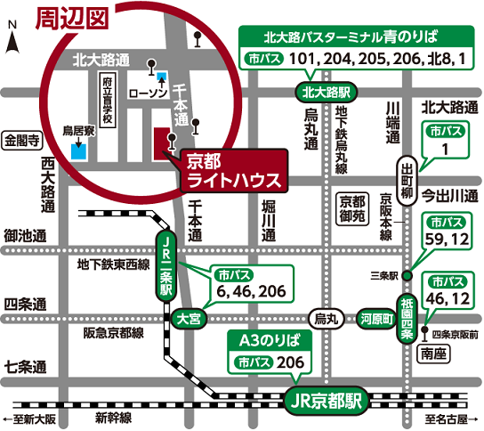
〔申込み・問合せ先〕
社会福祉法人 京都ライトハウス
相談支援室
〒603-8302
京都市北区紫野花ノ坊町１１
ＴＥＬ ０７５－４６２－４４０５
ＦＡＸ ０７５－４６２－４４１５
Eメール
nii@kyoto-lighthouse.or.jp
ホームページ
http://www.kyoto-lighthouse.or.jp
（駐車場はございませんので、公共交通機関でお越し下さい）

2015年度 福祉関係者向け研修会 参加申込書
(ﾌﾘｶﾞﾅ)  氏名 | ( ) |  |  |  | 男・女 |  | 所 属
職種 |  |  |  |  |  |  | 経験年数
連絡先住所 |  |  | 〒 |  |  |  |  |  |  | 自宅・勤務先
ＴＥＬ |  |  |  |  |  | ＦＡＸ
Ｅメール
当研修会をどこでお知りになられましたか？ |  |  |  | １．チラシ（郵送で届いた／連絡会等でもらった／その他 ）  ２．メール ３．ホームページ ４．その他（ ）
福祉現場でお困りのこと、当研修会に望まれること等、お気軽にご記入下さい。

主 催 社会福祉法人 京都ライトハウス
共 催 公益社団法人 京都府視覚障害者協会
後 援 京都市・京都府眼科医会

